Carta de autorização para publicação

Nós, Edclécia Reino Carneiro de Morais; Renata Lira dos Santos Aléssio; Larissa de Siqueira Coelho, Joanna Luiza da Cunha Pontes, autoras do artigo “Aborto e bioética no jornal Folha de São Paulo”, solicitamos sua publicação na revista Psicologia em Pesquisa e declaramos que o mesmo não foi publicado, no todo ou em parte e não está sendo considerado para publicação em outro periódico. Declaramos, ainda a responsabilidade pelos aspectos éticos, pela autoria de todo o conteúdo do manuscrito e declaramos que não há conflito de interesse que possam influenciar os resultados da pesquisa. Autorizamos a reformulação de linguagem, se necessária para atender aos padrões da Revista. Declaramos que esta pesquisa recebeu incentivo da Fundação de Amparo à Ciência e Tecnologia do Estado de Pernambuco – FACEPE (IBPG – 1410-7.07/13 e DCR – FACEPE / CNPq nº 0075.7.07/11).
Endereço institucional das autoras:
Edclécia Reino Carneiro de Morais – Psicóloga e Mestre em psicologia pela Universidade Federal de Pernambuco; Doutoranda do Programa de Pós-Graduação em Psicologia da UFPE.
Renata Lira dos Santos Aléssio - Psicóloga pela Universidade Federal de Pernambuco; Mestre e Doutora pela Université D’Aix-Marseille; Professora do Programa de Pós-Graduação em Psicologia da UFPE
Larissa de Siqueira Coelho – Graduanda em psicologia pela Universidade Federal de Pernambuco
Joanna Luiza da Cunha Pontes - Graduanda em psicologia pela Universidade Federal de Pernambuco
Endereço para correspondência - Universidade Federal de Pernambuco, Centro de Filosofia e Ciências Humanas, Laboratório de Interação Social Humana – LabInt.
Av. Moraes Rego s/n 9º andar CFCH; Cidade Universitária 50670420 - Recife, PE - Brasil
Telefone: (81) 21268271
Autor para correspondência: Edclécia Reino Carneiro de Morais – edclecia@gmail.com

Em 8 de fevereiro de 2017

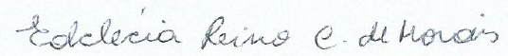
_________________________________________
EDCLÉCIA REINO CARNEIRO DE MORAIS
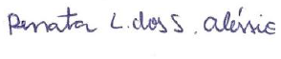_________________________________________
RENATA LIRA DOS SANTOS ALÉSSIO
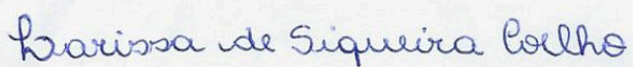
____________________________________________
LARISSA DE SIQUEIRA COELHO
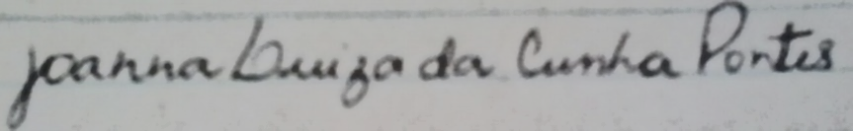
____________________________________________
JOANNA LUIZA DA CUNHA PONTES

